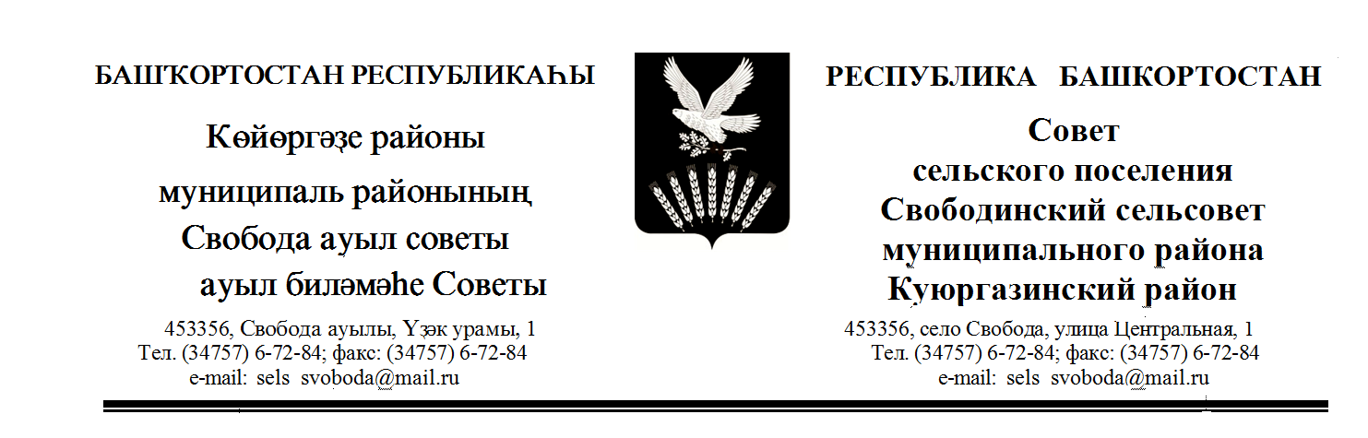

ҠАРАР РЕШЕНИЕ

с.Свобода № 4/32-122 15 декабря 2021 года

О публичных слушаниях по проекту решения Совета сельского поселения Свободинский сельсовет муниципального района Куюргазинский район Республики Башкортостан «О внесении изменений и дополнений в Устав сельского поселения Свободинский сельсовет муниципального района Куюргазинский район Республики Башкортостан»
В соответствии со статьей 28 Федерального закона от 06.10.2003 № 131-ФЗ «Об общих принципах организации местного самоуправления в Российской Федерации» Совет сельского поселения Свободинский сельсовет муниципального района Куюргазинский район Республики Башкортостан, р е ш и л:
- Назначить публичные слушания по проекту решения Совета сельского поселения Свободинский сельсовет муниципального района Куюргазинский район Республики Башкортостан «О внесении изменений и дополнений в Устав сельского поселения Свободинский сельсовет муниципального района Куюргазинский район Республики Башкортостан» (далее – проект решения Совета) на 28 декабря 2021 года 14 час 15 мин в здании Администрации сельского поселения Свободинский сельсовет муниципального района Куюргазинский район Республики Башкортостан по адресу: село Свобода, ул.Центральная, д.1
- Организацию и проведение публичных слушаний по проекту решения Совета возложить на Комиссию по проведению публичных слушаний.
- Установить, что письменные предложения жителей сельского поселения Свободинский сельсовет муниципального района Куюргазинский район Республики Башкортостан по проекту решения Совета, указанному в пункте 1 настоящего решения, направляются в Совет сельского поселения Свободинский сельсовет муниципального района Куюргазинский район Республики Башкортостан (по адресу: с.Свобода, ул.Центральная, д.1) в период со дня обнародования настоящего решения в течение 10-ти дней.
- Обнародовать настоящее решение в здании Администрации сельского поселения Свободинский сельсовет муниципального района Куюргазинский район Республики Башкортостан по адресу: село Свобода,ул.Центральная, дом 1

Глава сельского поселения Ф.М.Рахмангулов
с.Свобода
15 декабря 2021 года
№ 4/32-122

